|  |  |
| --- | --- |
| **Proyecto** | **Logística** |

|  |  |
| --- | --- |
| **Documento** | **Caso de Uso Nº 1** |

|  |  |
| --- | --- |
| **Nombre** | **“Alta de usuario”** |

|  |  |  |  |  |  |  |  |  |  |  |  |  |  |  |  |  |  |  |  |  |  |  |  |  |  |  |  |  |  |  |  |  |  |  |  |  |  |  |  |  |  |  |  |  |  |
| --- | --- | --- | --- | --- | --- | --- | --- | --- | --- | --- | --- | --- | --- | --- | --- | --- | --- | --- | --- | --- | --- | --- | --- | --- | --- | --- | --- | --- | --- | --- | --- | --- | --- | --- | --- | --- | --- | --- | --- | --- | --- | --- | --- | --- | --- |
| **Histórico**  **de**  **Revisiones** | |  |  |  |  | | --- | --- | --- | --- | | **Fecha** | **Versión** | **Detalle** | **Autor** | | 31/08/17 | 1.0 |  | Andrés Di Giovanni | |  |  |  |  | |  |  |  |  | |  |  |  |  | |  |  |  |  | |  |  |  |  | |  |  |  |  | |  |  |  |  | |  |  |  |  | |  |  |  |  | |

|  |  |
| --- | --- |
| **1.**  **Descripción** | El alta de un usuario al sistema, sea cliente, administrador o empresa. |

|  |  |
| --- | --- |
| **2.**  **Contexto** |  |

|  |  |
| --- | --- |
| **2.1.**  **Actor** | El usuario. |

|  |  |
| --- | --- |
| **2.2.**  **Activación** | Con la carga de datos de parte del usuario. |

|  |  |
| --- | --- |
| **2.3.**  **Precondición** | Para ejecutar este caso, se debe cumplir previamente que el usuario pueda ingresar sus datos. |

|  |  |
| --- | --- |
| **2.4.**  **Postcondición** | Al finalizar de ejecutar este caso, los datos son validados y el usuario es aceptado o rechazado al sistema. |

|  |  |
| --- | --- |
| **3.**  **Escenario**  **Básico** |  |

|  |  |  |  |
| --- | --- | --- | --- |
| **Acción del Actor** | | **Respuesta del Sistema** | |
| **Ref.** | **Detalle** | **Ref.** | **Detalle** |
| A1 | Deseo de dar de alta un usuario. | R1 | Interfaz para ingresar datos. |
| A2 | Carga de datos y ‘guardar’. | R2 | Validación de datos y confirmación de usuario. |

|  |  |
| --- | --- |
| **4.**  **Escenarios Secundarios** |  |

|  |  |
| --- | --- |
|  | **4.1.**  **Flujo Alternativo R1** |

|  |  |  |  |
| --- | --- | --- | --- |
| **Acción del Actor** | | **Respuesta del Sistema** | |
| **Ref.** | **Detalle** | **Ref.** | **Detalle** |
| A1 | Deseo de dar de alta un usuario | R1 | Interfaz para ingresar datos |
| A2 | Carga de datos y ‘guardar’ | R3 | Error en validación. |
| A3 | Nueva carga de dato. | R2 | Validación de datos y confirmación de usuario. |

|  |  |
| --- | --- |
| **5.**  **Requerimientos Especiales** | No hay requerimientos especiales. |

|  |  |
| --- | --- |
| **6.**  **Diagramas**  **de Actividad** |  |

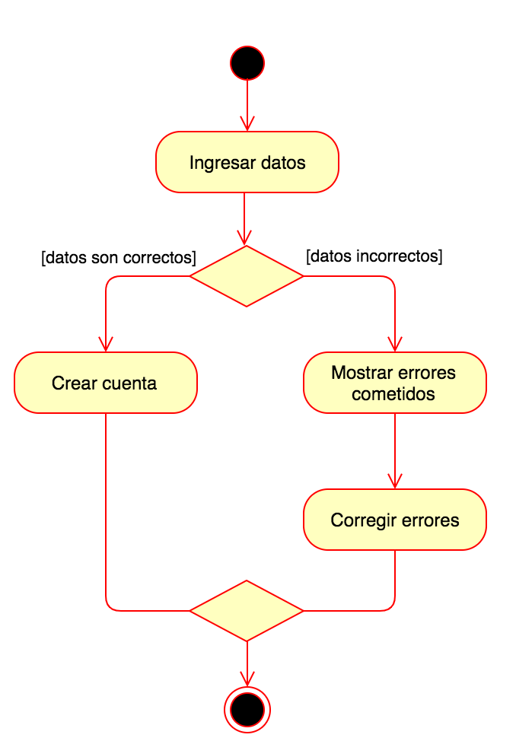

|  |  |
| --- | --- |
| **7.**  **Maqueta** |  |

|  |
| --- |
|  |